Межгосударственный стандарт ГОСТ 24940-96
"Здания и сооружения. Методы измерения освещенности"
(введен в действие постановлением Минстроя РФ от 31 июля 1996 г. N 18-56)

Buildings and structures. Methods for mearsuring the illuminance

Дата введения 1 января 1997 г.

Взамен ГОСТ 24940-81

1. Область применения
2. Нормативные ссылки
3. Определения и обозначения
4. Аппаратура
5. Подготовка к измерениям
6. Проведение измерений
7. Обработка результатов измерений
8. Оценка результатов измерений

Приложение А. Расположение контрольных точек при проведении измерений
Приложение Б. Протоколы измерений
Приложение В. Поправочные коэффициенты для люксметров типов Ю-116,
Ю-117
Приложение Г. Перечень рекомендуемых средств измерения

1. Область применения

Настоящий стандарт устанавливает методы определения минимальной, средней и цилиндрической освещенностей, коэффициента естественной освещенности в помещениях зданий и сооружений и на рабочих местах, минимальной освещенности в местах производства работ вне зданий, средней освещенности улиц, дорог, площадей и тоннелей, на которые распространяется действие СНиП 23-05-95.

2. Нормативные ссылки

В настоящем стандарте использованы ссылки на следующие нормативные документы.
СНиП 23-05-95 "Естественное и искусственное освещение"
ГОСТ 8.014-72 ГСИ. Методы и средства поверки фотоэлектрических люксметров
ГОСТ 8.023-90 ГСИ. Государственная поверочная схема для средств измерений световых величин непрерывного и импульсного излучений
ГОСТ 8.326-89 ГСИ. Метрологическая аттестация средств измерений
ГОСТ 8.332-78 ГСИ. Световые измерения. Значения относительной спектральной световой эффективности монохроматического излучения для дневного зрения
ГОСТ 8711-93 Приборы аналоговые, показывающие электроизмерительные прямого действия и вспомогательные части к ним. Часть 2. Особые требования к амперметрам и вольтметрам
ГОСТ 17616-82* Лампы электрические. Методы измерения электрических и световых параметров.

3. Определения и обозначения

Применяемые в настоящем стандарте термины, их обозначения и определения приведены в таблице 1.

Таблица 1

┌──────────────────┬──────────────┬─────────────────────────────────────┐
│ Термин │ Обозначение, │ Определение │
│ │ единица │ │
│ │ измерения │ │
├──────────────────┼──────────────┼─────────────────────────────────────┤
│ 1 │ 2 │ 3 │
├──────────────────┼──────────────┼─────────────────────────────────────┤
│Освещенность │ Е, лк │Отношение светового потока, падающего│
│ │ │на элемент поверхности, содержащий│
│ │ │данную точку, к площади этого│
│ │ │элемента │
├──────────────────┼──────────────┼─────────────────────────────────────┤
│Минимальная │ Е_мин, лк │Наименьшее значение освещенности в│
│освещенность │ │помещении, на освещаемом участке, в│
│ │ │рабочей зоне │
├──────────────────┼──────────────┼─────────────────────────────────────┤
│Средняя │ Е_ср, лк │Освещенность, усредненная по площади│
│освещенность │ │освещаемых помещений, участка,│
│ │ │рабочей зоны │
├──────────────────┼──────────────┼─────────────────────────────────────┤
│Цилиндрическая │ Е_ц, лк │Характеристика насыщенности помещения│
│освещенность │ │светом, определяемая как средняя│
│ │ │плотность светового потока на│
│ │ │поверхности вертикально│
│ │ │расположенного в помещении цилиндра,│
│ │ │радиус и высота которого стремятся к│
│ │ │нулю │
├──────────────────┼──────────────┼─────────────────────────────────────┤
│Коэффициент │ е, % │Отношение естественной освещенности,│
│естественной │ │создаваемой в некоторой точке│
│освещенности (КЕО)│ │заданной плоскости внутри помещения│
│ │ │светом неба (непосредственным или│
│ │ │после отражения), к одновременному│
│ │ │значению наружной горизонтальной│
│ │ │освещенности, создаваемой светом│
│ │ │полностью открытого небосвода │
├──────────────────┼──────────────┼─────────────────────────────────────┤
│Коэффициент запаса│К_з, отн. ед. │Расчетный коэффициент, учитывающий│
│ │ │снижение КЕО и освещенности в│
│ │ │процессе эксплуатации вследствие│
│ │ │загрязнения и старения│
│ │ │светопрозрачных заполнений в световых│
│ │ │проемах, источников света (ламп) и│
│ │ │светильников, а также снижение│
│ │ │отражающих свойств поверхностей│
│ │ │помещения │
├──────────────────┼──────────────┼─────────────────────────────────────┤
│Относительная │ V(ламбда) с │Отношение двух потоков излучения│
│спектральная │ длиной │соответственно с длинами волн│
│световая │ волны ламбда,│ламбда_m и ламбда, вызывающих в точно│
│эффективность │ отн. ед. │определенных фотометрических условиях│
│монохроматического│ │зрительные ощущения одинаковой силы;│
│излучения │ │при этом длина волны ламбда_m выбрана│
│ │ │таким образом, что максимальное│
│ │ │значение этого отношения равно│
│ │ │единице │
└──────────────────┴──────────────┴─────────────────────────────────────┘

4. Аппаратура

4.1. Для измерения освещенности следует использовать люксметры с измерительными преобразователями излучения, имеющими спектральную погрешность не более 10%, определяемую как интегральное отклонение относительной кривой спектральной чувствительности измерительного преобразователя излучения от кривой относительной спектральной световой эффективности монохроматического излучения для дневного зрения V(ламбда) по ГОСТ 8.332.
Перечень рекомендуемых средств измерения приведен в приложении Г.
Допускается использовать для измерения освещенности люксметры, имеющие спектральную погрешность более 10%, при условии введения поправочного коэффициента на спектральный состав применяемых источников света, определяемого по ГОСТ 17616. Поправочные коэффициенты к люксметрам Ю-116 и Ю-117 при измерении освещенности от наиболее распространенных источников света приведены в приложении В.
4.2. Люксметры должны иметь свидетельства о метрологической аттестации и поверке. Аттестация люксметров проводится в соответствии с ГОСТ 8.326, поверка - в соответствии с ГОСТ 8.014 и ГОСТ 8.023.
4.3. Для измерения напряжения в сети следует применять вольтметры класса точности не ниже 1.5 по ГОСТ 8711.

5. Подготовка к измерениям

5.1. Перед измерением освещенности от искусственного освещения следует провести замену всех перегоревших ламп и чистку светильников. Измерение освещенности может также производиться без предварительной подготовки осветительной установки, что должно быть зафиксировано при оформлении результатов измерения.
5.2. Измерение КЕО проводят в помещениях, свободных от мебели и оборудования, не затеняемых озеленением и деревьями, при вымытых и исправных светопрозрачных заполнениях в светопроемах. Измерение КЕО может также производиться при наличии мебели, затенении деревьями и неисправных или невымытых светопрозрачных заполнениях, что должно быть зафиксировано при оформлении результатов измерений.
5.3. Для измерения КЕО выбирают дни со сплошной равномерной десятибалльной облачностью, покрывающей весь небосвод. В районах, расположенных южнее 48° с.ш., измерения КЕО допускается проводить без учета балльности в дни сплошной облачности, покрывающей весь небосвод. Электрический свет в помещениях на период измерений выключается.
5.4. Перед измерениями выбирают и наносят контрольные точки для измерения освещенности на план помещения, сооружения или освещаемого участка (или исполнительный чертеж осветительной установки) с указанием размещения светильников.

5.5. Размещение контрольных точек при измерении минимальной освещенности помещений

5.5.1. Контрольные точки для измерения минимальной освещенности от рабочего освещения размещают в центре помещения, под светильниками, между светильниками и их рядами, у стен на расстоянии 0,15 - 0,25l, но не менее 1 м, где l - расстояние между рядами светильников.
5.5.2. Контрольные точки для измерения освещенности от аварийного освещения следует размещать на рабочих местах в соответствии с нормами аварийного освещения.
5.5.3. Контрольные точки для измерения минимальной освещенности от эвакуационного освещения следует размещать на полу по пути эвакуации людей из помещения.
Примеры расположения контрольных точек для измерения освещенности в помещениях производственных и общественных зданий при использовании для освещения светильников с точечными и линейными источниками света приведены на рисунках А.1, А.2.

5.6. Размещение контрольных точек при измерении средней освещенности помещений

5.6.1. Для определения контрольных точек план помещения разбивают на равные, по возможности квадратные, части. Контрольные точки размещают в центре каждого квадрата. Минимальное число контрольных точек для измерения определяют исходя из размеров помещения и высоты подвеса светильников над рабочей поверхностью. Для этого рассчитывают индекс помещения i' по формуле

ab
i' = ────── , (1)
h (ab)
0

где

а - ширина помещения, м;
b - длина помещения, м;
h - высота подвеса светильника, м.
0

Минимальное количество контрольных точек N для измерения средней освещенности квадратного помещения определяют по таблице 2.

Таблица 2

┌──────────────────────────────────┬────────────────────────────────────┐
│ Индекс помещения i' │ Число точек измерения │
├──────────────────────────────────┼────────────────────────────────────┤
│Менее 1 │ 4 │
├──────────────────────────────────┼────────────────────────────────────┤
│От 1 до 2 включ. │ 9 │
├──────────────────────────────────┼────────────────────────────────────┤
│Св. 2 до 3 включ. │ 16 │
├──────────────────────────────────┼────────────────────────────────────┤
│Св. 3 │ 25 │
└──────────────────────────────────┴────────────────────────────────────┘

5.6.2. В неквадратных помещениях выделяют квадрат наибольшей площадью S_к, для которого определяют количество точек измерения N_1 в соответствии с 5.6.1. Минимальное количество точек измерения средней освещенности N рассчитывают по формуле

S
п
N = N ──, (2)
1 S
k

где

S - площадь помещения, м2;
п
S - площадь квадрата, м2.
к

5.6.3. При размещении контрольных точек на плане помещения их сетка не должна совпадать с сеткой размещения светильников. В случае совпадения сеток число контрольных точек на плане помещения целесообразно увеличить (рисунок А.3). При расположении в помещении крупногабаритного оборудования контрольные точки не должны располагаться на оборудовании. Если контрольные точки попадают на оборудование, сетку контрольных точек следует сделать более частой и исключить точки, попадающие на оборудование.

5.7. Размещение контрольных точек при измерении цилиндрической освещенности помещений

5.7.1. Контрольные точки для измерения цилиндрической освещенности следует размещать равномерно по помещению под светильниками, между светильниками и на центральной продольной оси помещения на высоте 1,5 м над полом и на расстоянии не менее 1,0 м от стены.
5.7.2. Число контрольных точек для измерения цилиндрической освещенности должно быть не менее 5.

5.8. Размещение контрольных точек при измерении минимальной освещенности помещений в местах производства работ вне зданий

5.8.1. Контрольные точки размещают на рабочих местах, по пути движения работающих. На освещаемой площади, ограниченной опорами, контрольные точки выбирают в центрах между опорами.
При охранном освещении контрольные точки располагают по периметру освещаемой территории.
5.8.2. Число контрольных точек на освещаемом участке или по периметру освещаемой территории должно быть не менее 5.

5.9. Размещение контрольных точек при измерении средней освещенности улиц, дорог, площадей и тоннелей

5.9.1. Контрольные точки для измерения средней освещенности улиц, дорог и площадей должны располагаться равномерно на участке дорожного покрытия, ограниченном шагом светильников, на расстоянии 3 - 5 м друг от друга.
5.9.2. Контрольные точки для измерения средней освещенности тоннелей должны располагаться на дорожном покрытии на расстоянии 3 - 5 м друг от друга:
- при вечернем и ночном режимах - на участках, ограниченных шагом работающих в данных режимах светильников;
- при дневном режиме - на последовательных участках, ограниченных расстояниями от въездного портала, на которых согласно СНиП 23-05-95 нормируется средняя освещенность.
5.9.3. Число контрольных точек должно быть не менее 15.
Примеры расположения контрольных точек при различном расположении светильников приведены на рисунках А.4 - А.10.

5.10. Размещение контрольных точек при измерении естественной освещенности помещений

5.10.1. Контрольные точки размещают на пересечении вертикальной плоскости характерного разреза помещения и условной рабочей поверхности (или пола). Первую и последнюю точки принимают на расстоянии 1 м от поверхности наружных стен и внутренних перегородок (или оси колонн).
5.10.2. Число контрольных точек должно быть не менее 5. В число контрольных точек должна входить точка, в которой нормируется освещенность согласно действующим нормам.

6. Проведение измерений

6.1. Измерение освещенности от искусственного освещения

6.1.1. Измерение освещенности при рабочем и аварийном освещениях следует производить в темное время суток, когда отношение естественной освещенности к искусственной составляет не более 0,1, измерение освещенности при эвакуационном освещении - когда значение естественной освещенности не превышает 0,1 лк.
6.1.2. В начале и в конце измерений следует измерить напряжение на щитках распределительных сетей освещения. Результаты измерений заносят в протоколы, форма которых приведена в приложении Б.
6.1.3. При измерениях освещенности необходимо соблюдать следующие требования:
- на измерительный фотометрический датчик не должна падать тень от человека;
- измерительный прибор не должен располагаться вблизи сильных магнитных полей.
6.1.4. Освещенность на рабочем месте определяют прямыми измерениями в плоскости, указанной в нормах освещенности, или на рабочей плоскости оборудования.
При комбинированном освещении рабочих мест освещенность измеряют сначала от светильников общего освещения, затем включают светильники местного освещения в их рабочем положении и измеряют суммарную освещенность от светильников общего и местного освещения.
6.1.5. Для определения цилиндрической освещенности в каждой контрольной точке проводят четыре измерения вертикальной освещенности во взаимно перпендикулярных плоскостях.
6.1.6. Результаты измерения освещенности оформляют в соответствии с приложением Б.

6.2. Измерение коэффициента естественной освещенности

6.2.1. При определении коэффициента естественной освещенности проводят одновременные измерения освещенности в контрольных точках внутри помещений Е_вн и наружной освещенности Е_нар на горизонтальной площадке, освещаемой всем светом небосвода (например, снаружи на кровле здания или на другом возвышенном месте), с учетом требований 5.3.
6.2.2. Результаты измерений заносятся в протокол, форма которого приведена в приложении Б.

7. Обработка результатов измерений

7.1. Определение параметров искусственного освещения

7.1.1. Минимальную освещенность в помещениях и вне зданий определяют как минимальные измеренные значения освещенности из последовательности их значений в контрольных точках по формуле

E = min {E }, (3)
мин i

где

E - измеренные значения освещенности в контрольных точках.
i

7.1.2. Среднюю освещенность в помещении определяют как среднеарифметическое значение измеренных освещенностей в контрольных точках помещения по формуле

1 N
Е = ─ сумма E , (4)
ср N i=1 i

где

Е - измеренные значения освещенности в контрольных точках
i помещения, лк;
N - число точек измерения.

7.1.3. Среднюю освещенность улиц, дорог, площадей и тоннелей определяют как среднеарифметическое значение измеренных освещенностей Е_i в контрольных точках дорожного покрытия по формуле 4.
7.1.4. Цилиндрическую освещенность Е_ц в контрольной точке определяют как среднеарифметическое значение освещенностей, измеренных в четырех взаимно перпендикулярных вертикальных плоскостях, по формуле

1 i=4
Е = ─ сумма E , (5)
ц 4 i=1 вi

где

Е - измеренные значения освещенности во взаимно перпендикулярных
вi вертикальных плоскостях, лк.

7.1.5. При отклонении напряжения сети от номинального более чем на 5% фактическое значение освещенности уточняют по формуле

U
ном
E = E ───────────────────────, (6)
ф U - K(U - U )
ном ном ср

где

Е - минимальная, средняя или цилиндрическая освещенности,
определенные по 7.1.1-7.1.4, лк;
U - номинальное напряжение сети, В;
ном
К - коэффициент, равный 4 для ламп накаливания (в том числе
галогенных), 3 - для индуктивного балластного сопротивления
и для ламп ДРЛ, 1 - для люминесцентных ламп при
использовании емкостного балластного сопротивления;
U - среднее значение напряжения, определяемое по формуле
ср

U + U
1 2
U = ────────────, (7)
ср 2

где

U - напряжение сети в начале измерения, В;
1
U - напряжение сети в конце измерения, В.
2

7.2. Определение параметров естественного освещения

Коэффициент естественной освещенности е, %, определяют по формуле

E
вн
e = ────────────100, (8)
E
нар

где

Е - значение естественной освещенности внутри помещения, лк;
вн
Е - значение естественной освещенности вне помещения, лк.
нар

8. Оценка результатов измерений

8.1. Оценку результатов измерений искусственной освещенности следует проводить в соответствии с таблицей 3.

Таблица 3

┌────────────────────┬──────────────────────────────────────────────────┬─────────────────────────┐
│ Вид контроля │ Соотношение между измеренными и нормируемыми │ Оценка результатов │
│ │ значениями освещенности │ измерений │
│ ├───────────────┬──────────────────────────────────┤ │
│ │Система общего │Система комбинированного освещения│ │
│ │ освещения │ │ │
│ │ ├─────────────────┬────────────────┤ │
│ │ │ Общее │Общее + местное │ │
├────────────────────┼───────────────┼─────────────────┼────────────────┼─────────────────────────┤
│ 1 │ 2 │ 3 │ 4 │ 5 │
├────────────────────┼───────────────┼─────────────────┼────────────────┼─────────────────────────┤
│ Приемка │Е >= 0,9К_зЕ_н │ Е >= 0,9К_зЕ_но │ Е >= Е_н │ Соответствует нормам │
│ осветительной ├───────────────┼─────────────────┼────────────────┼─────────────────────────┤
│ установки в │ Е < 0,9К_зЕ_н │ Е < 0,9К_зЕ_но │ Е < Е_н │ Не соответствует нормам │
│ эксплуатацию │ │ │ │ │
├────────────────────┼───────────────┼─────────────────┼────────────────┼─────────────────────────┤
│ Инспекторский │ Е >= Е_н │ Е >= Е_но │ Е >= Е_н │ Соответствует нормам │
│ контроль │ │ │ │ │
│ ├───────────────┼─────────────────┼────────────────┼─────────────────────────┤
│ │ Е < Е_н │ Е < Е_но │ Е < Е_н │ Не соответствует нормам │
├────────────────────┴───────────────┴─────────────────┴────────────────┴─────────────────────────┤
│Примечание - Е_н - нормируемая освещенность (минимальная, средняя, цилиндрическая); Е_но -│
│нормируемая освещенность от общего освещения в системе комбинированного освещения; К_з -│
│коэффициент запаса │
└─────────────────────────────────────────────────────────────────────────────────────────────────┘

8.2. Естественное освещение помещений соответствует норме, если в точке нормирования коэффициент естественной освещенности е >= е_н, где е_н - нормированное значение КЕО.

Приложение А
(рекомендуемое)

Расположение контрольных точек при проведении измерений

Рисунок А1 - Расположение контрольных точек при измерении минимальной освещенности помещения от светильников, принимаемых за точечные излучатели

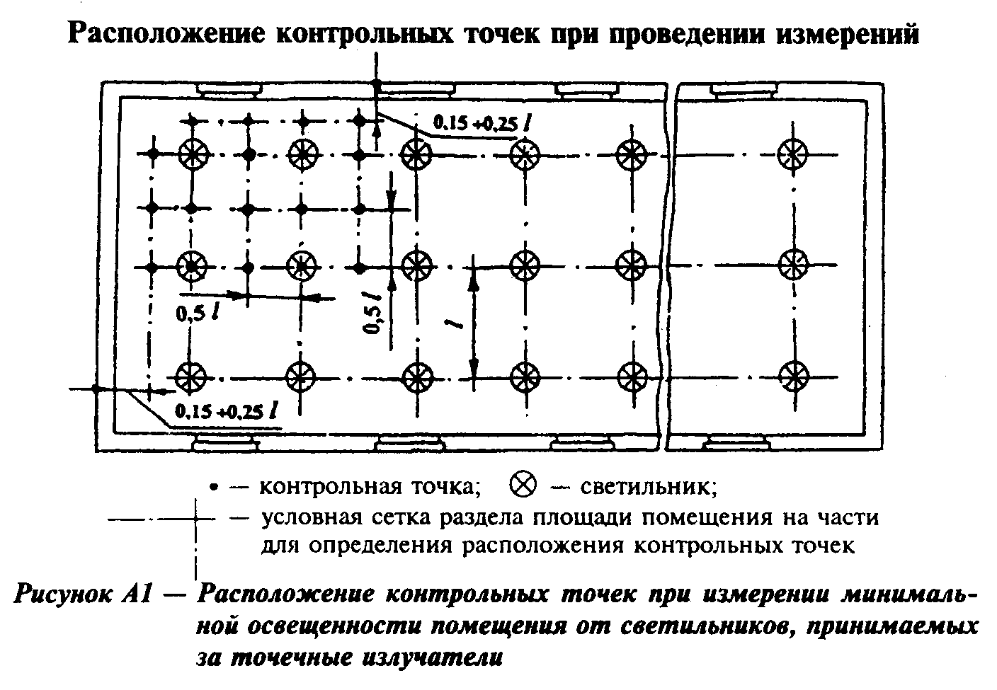

"Рис.А1. Расположение контрольных точек при измерении минимальной освещенности помещения от светильников, принимаемых за точечные излучатели"

Рисунок А2 - Расположение контрольных точек при измерении минимальной освещенности помещения от светильников, принимаемых за линейные излучатели

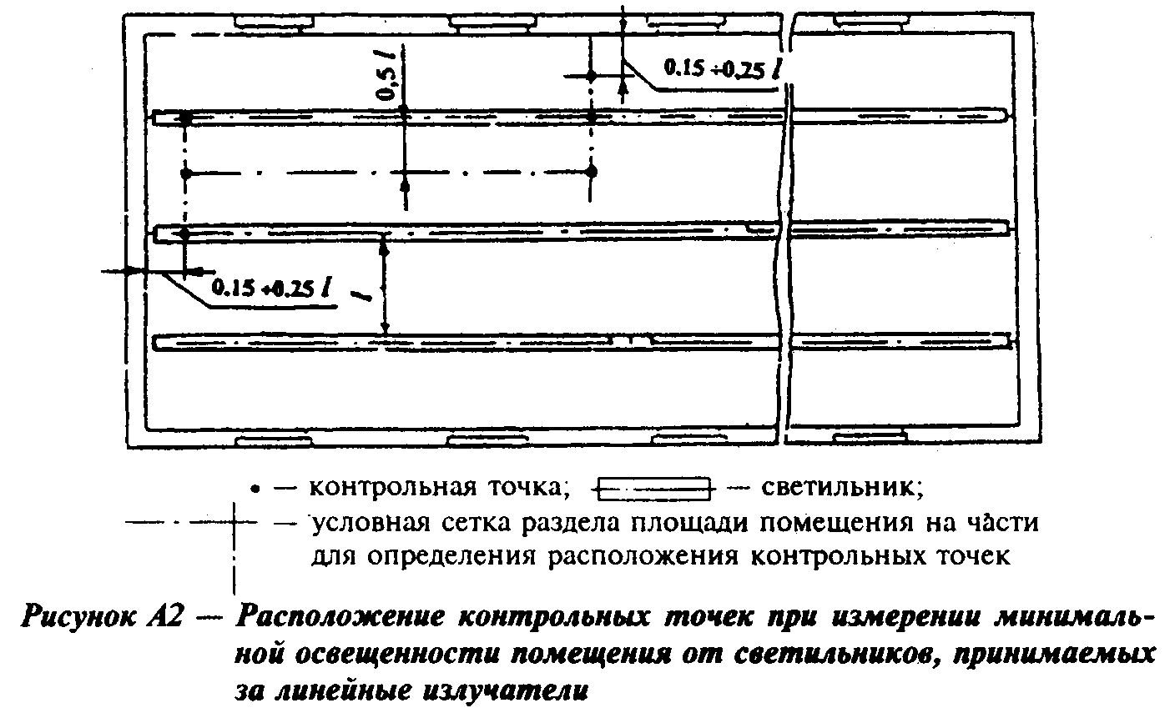

"Рис.А2. Расположение контрольных точек при измерении минимальной освещенности помещения от светильников, принимаемых за линейные излучатели"

Рисунок А3 - Расположение контрольных точек при измерении средней освещенности в помещении

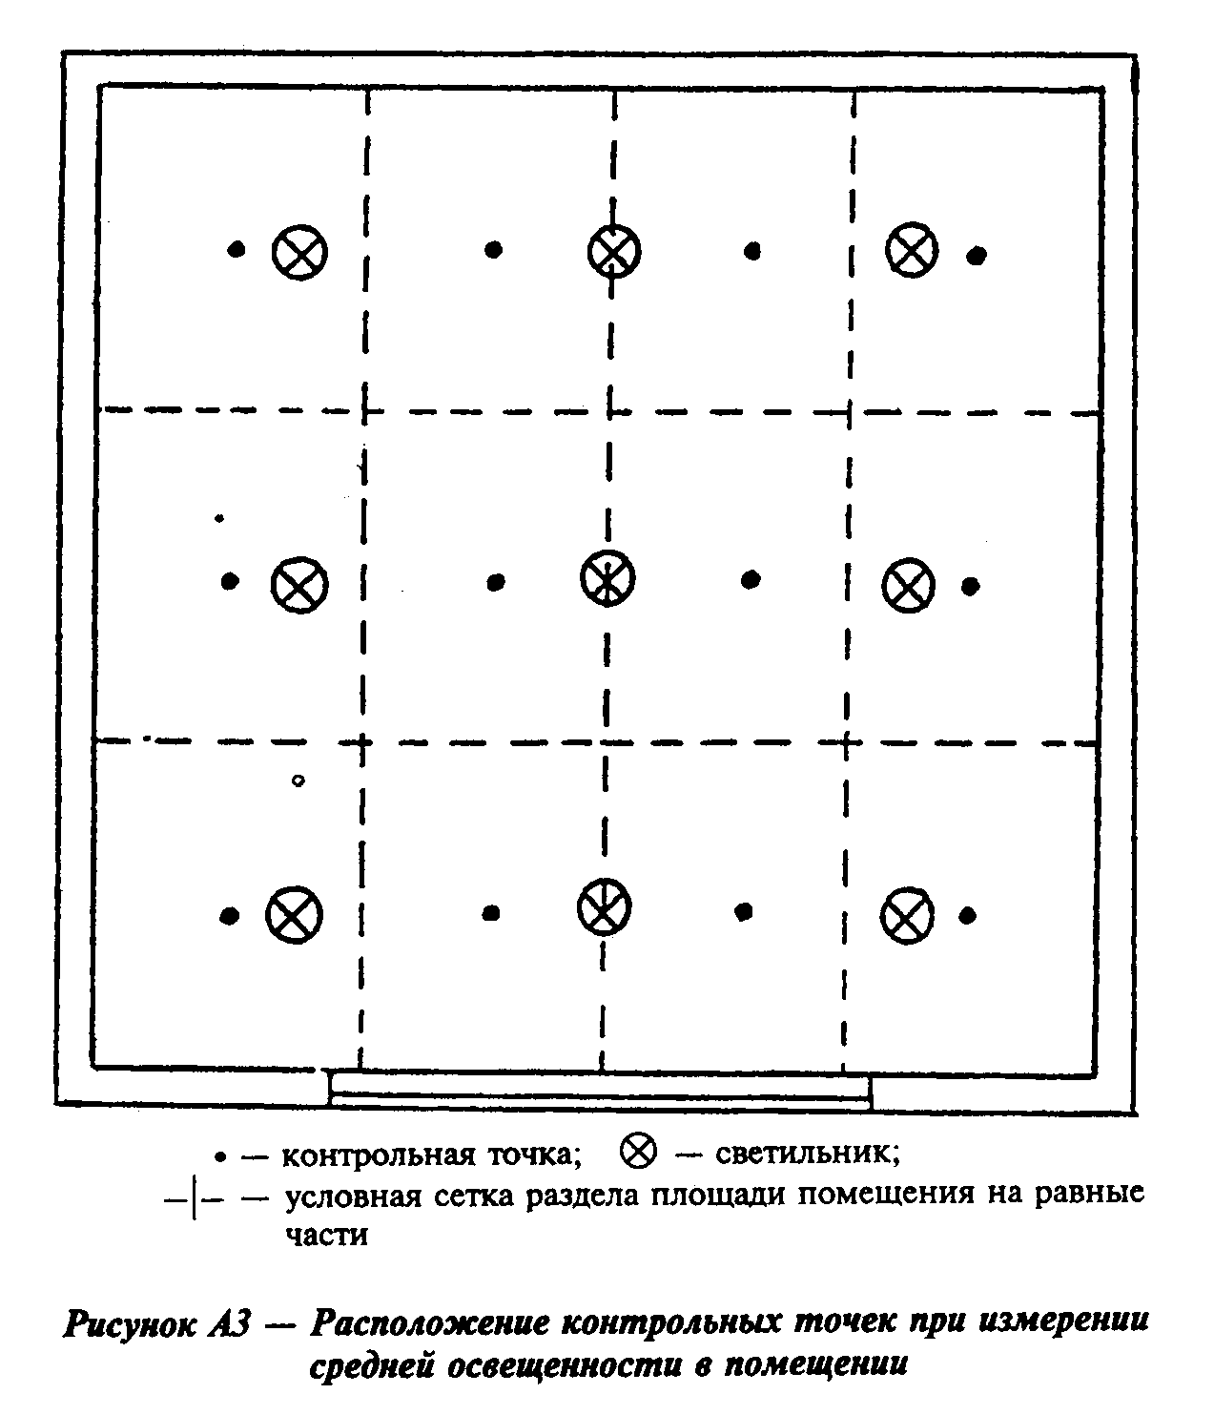

"Рис.А3. Расположение контрольных точек при измерении средней освещенности в помещении"

Рисунок А4 - Расположение контрольных точек при измерении средней освещенности улиц при одностороннем однорядном расположении светильников

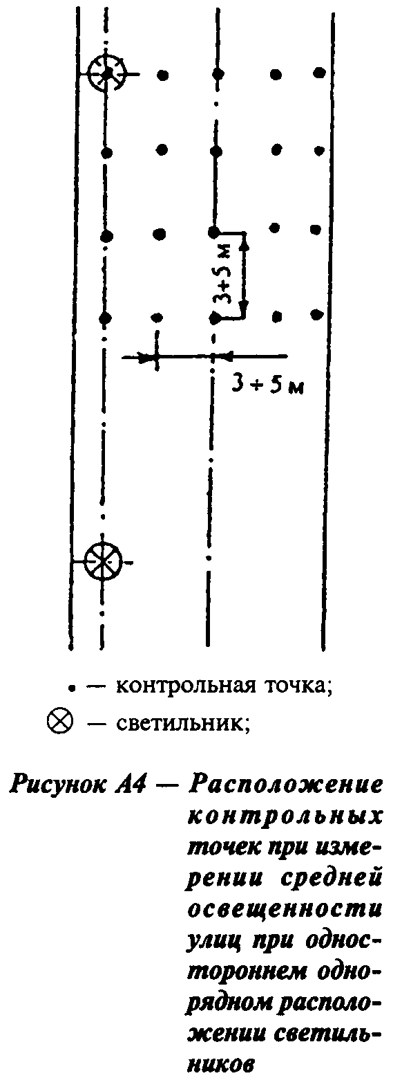

"Рис.А4. Расположение контрольных точек при измерении средней освещенности улиц при одностороннем однорядном расположении светильников"

Рисунок А5 - Расположение контрольных точек при измерении средней освещенности улиц при двухстороннем прямоугольном расположении светильников

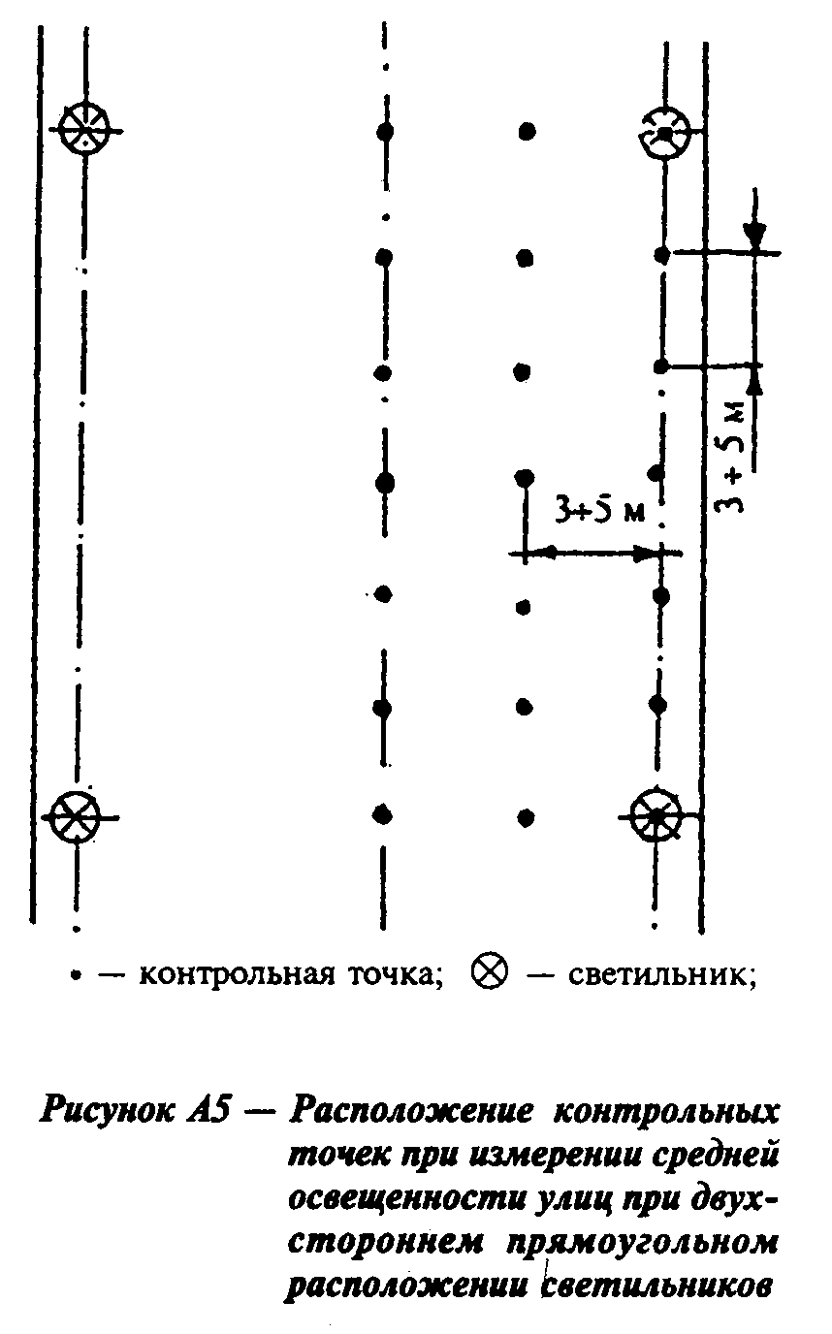

"Рис.А5. Расположение контрольных точек при измерении средней освещенности улиц при двухстороннем прямоугольном расположении светильников"

Рисунок А6 - Расположение контрольных точек при измерении средней освещенности улиц при двухстороннем шахматном расположении светильников

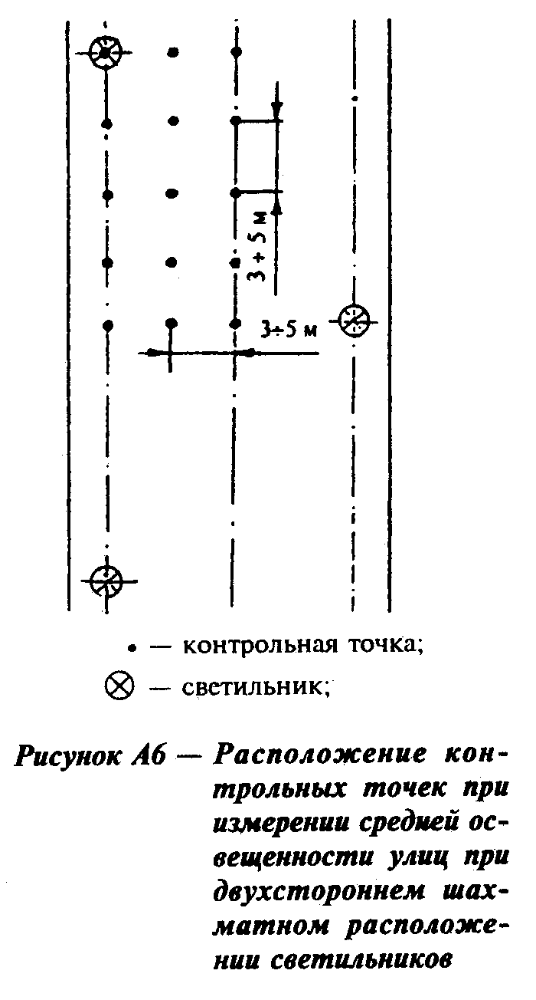

"Рис.А6. Расположение контрольных точек при измерении средней освещенности улиц при двухстороннем шахматном расположении светильников"

Рисунок А7 - Расположение контрольных точек при измерении средней освещенности улиц при осевом однорядном расположении светильников

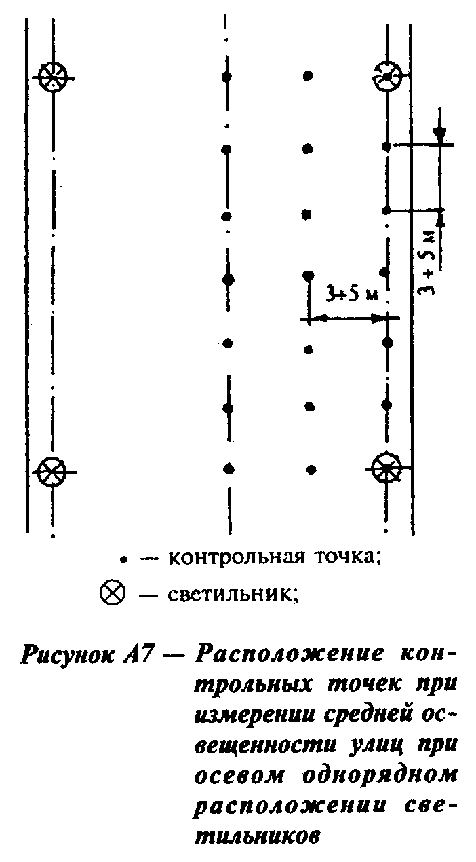

"Рис.А7. Расположение контрольных точек при измерении средней освещенности улиц при осевом однорядном расположении светильников"

Рисунок А8 - Расположение контрольных точек при измерении средней освещенности улиц при осевом двухрядном расположении светильников

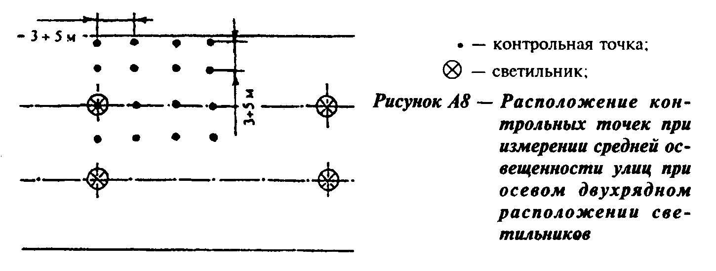

"Рис.А8. Расположение контрольных точек при измерении средней освещенности улиц при осевом двухрядном расположении светильников"

Рисунок А9 - Расположение контрольных точек при измерении средней освещенности улиц на перекрестке

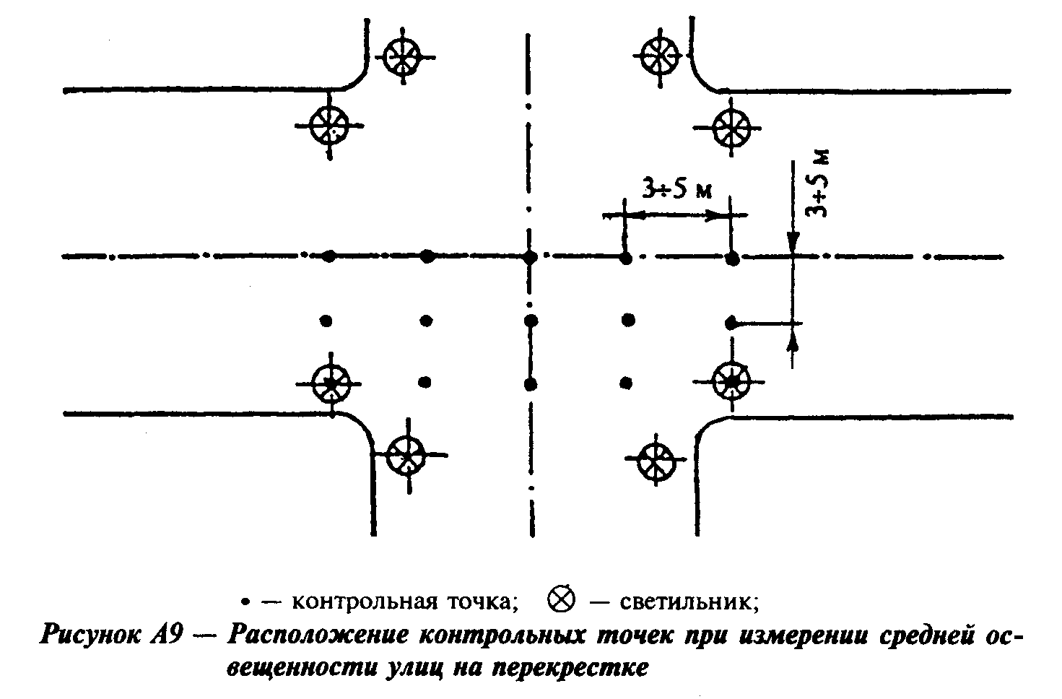

"Рис.А9. Расположение контрольных точек при измерении средней освещенности улиц на перекрестке"

Рисунок А10 - Расположение контрольных точек при измерении средней освещенности улиц в местах закругления

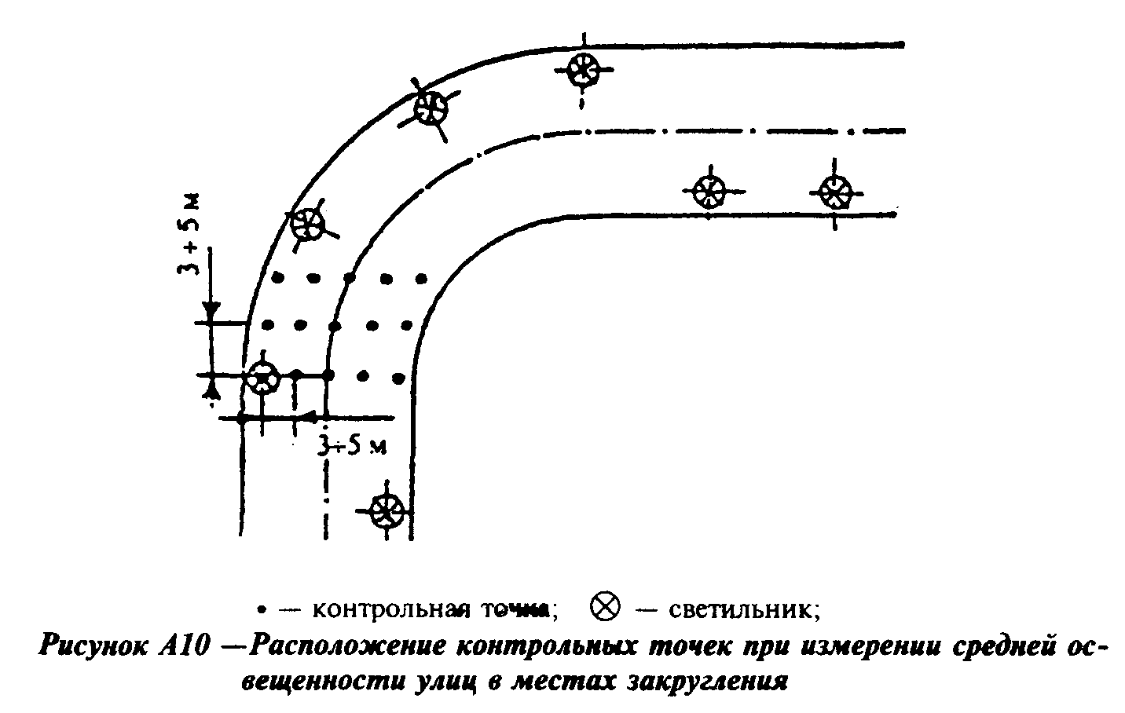

"Рис.А10. Расположение контрольных точек при измерении средней освещенности улиц в местах закругления"

Приложение Б
(рекомендуемое)

Протоколы измерений

Протокол измерений освещенности в производственных и общественных
помещениях
Протокол измерения цилиндрической освещенности в помещениях
общественных зданий
Протокол измерения освещенности в установках наружного освещения
Протокол измерения коэффициентов естественной освещенности
Результаты измерения КЕО

Протокол измерений освещенности в производственных и общественных помещениях

Наименование (номер) помещения_________________________________________ .
Номер прибора ____ . Дата проведения измерений ________________________ .
Напряжение сети: U_1 = ____________ , U_2 = __________________________ .
(в начале измерений) (в конце измерений)
Наименование действующего нормативного документа ______________________ .
Состояние осветительной установки______________________________________ .

┌─────┬────────┬───────────┬─────────────────────────────────────────────────────────────┬────────┐
│ N │ Место │ Плоскость │ Освещенность, лк │Заключе-│
│конт-│измере- │ измерения ├────────────────────┬────────────────────┬───────────────────┤ ние о │
│роль-│ ния, │(горизонта-│ измеренная │ фактическая │ нормируемая │степени │
│ ных │наимено-│ льная, ├────────────┬───────┼───────────┬────────┼──────────┬────────┤соответ-│
│точек│ вание │вертикаль- │Комбинирова-│ Общее │Комбиниро- │ Общее │Комбиниро-│ Общее │ ствия │
│ │рабочей │ ная, │ нное │освеще-│ ванное │освеще- │ ванное │освеще- │освещен-│
│ │поверх- │наклонная) │ освещение │ ние │ освещение │ ние │освещение │ ние │ности на│
│ │ ности │- высота от│ │ │ │ │ │ │рабочем │
│ │ │ пола, м │ │ │ │ │ │ │ месте │
├─────┼────────┼───────────┼──────┬─────┤ ├─────┬─────┤ ├────┬─────┤ │действу-│
│ │ │ │общее │общее│ │общее│общее│ │об- │общее│ │ ющим │
│ │ │ │ │ + │ │ │ + │ │щее │ + │ │ нормам │
│ │ │ │ │мест-│ │ │мест-│ │ │мест-│ │ │
│ │ │ │ │ ное │ │ │ ное │ │ │ ное │ │ │
├─────┼────────┼───────────┼──────┼─────┼───────┼─────┼─────┼────────┼────┼─────┼────────┼────────┤
│ 1 │ 2 │ 3 │ 4 │ 5 │ 6 │ 7 │ 8 │ 9 │ 10 │ 11 │ 12 │ 13 │
├─────┼────────┼───────────┼──────┼─────┼───────┼─────┼─────┼────────┼────┼─────┼────────┼────────┤
│ │ │ │ │ │ │ │ │ │ │ │ │ │
└─────┴────────┴───────────┴──────┴─────┴───────┴─────┴─────┴────────┴────┴─────┴────────┴────────┘

Заключение по обследованию осветительной установки _____________________.

Протокол измерения цилиндрической освещенности в помещениях общественных зданий

Наименование (номер) помещения__________________________________________.
Номер прибора _____ . Дата проведения измерений ________________________.
Напряжение сети: U_1 = ____________ , U_2 = ____________________________.
(в начале измерений) (в конце измерений)
Наименование действующего нормативного документа _______________________
________________________________________________________________________
Состояние осветительной установки_______________________________________

┌────────────┬────────────────────────────────────────────────────────────────────────────────────┐
│ N │ Цилиндрическая освещенность, лк │
│контрольных ├────────────────────────┬───────────────────┬──────────────────┬────────────────────┤
│ точек │ измеренная │ средняя │ фактическая │ нормируемая │
│ │ │ Е_ср │ Е_ф │ Е_н │
│ ├─────┬──────┬────┬──────┤ │ │ │
│ │ Е_1 │ Е_2 │E_3 │ Е_4 │ │ │ │
├────────────┼─────┼──────┼────┼──────┼───────────────────┼──────────────────┼────────────────────┤
│ 1 │ 2 │ 3 │ 4 │ 5 │ 6 │ 7 │ 8 │
├────────────┼─────┼──────┼────┼──────┼───────────────────┼──────────────────┼────────────────────┤
│ │ │ │ │ │ │ │ │
└────────────┴─────┴──────┴────┴──────┴───────────────────┴──────────────────┴────────────────────┘

Заключение по обследованию осветительной установки ______________________
________________________________________________________________________.

Протокол измерения освещенности в установках наружного освещения

Наименование освещаемого пространства __________________________________.
Номер прибора ______ . Дата проведения измерений _______________________.
Напряжение сети:U_1 =____________ , U_2 = ______________________________.
(в начале измерений) (в конце измерений)
Наименование действующего нормативного документа ________________________
_________________________________________________________________________
Состояние осветительной установки________________________________________

┌────────────┬────────────────────────────────────────────────────────────────────────────────────┐
│ N │ Освещенность, лк │
│контрольных ├─────────────────────────────┬──────────────────┬─────────────────┬─────────────────┤
│ точек │ измеренная │ средняя │ фактическая │ нормируемая │
│ │ │ E_ср │ Е_ф │ Е_н │
│ ├──────┬──────┬───────┬───────┤ │ │ │
│ │ E_1 │ E_2 │...... │ E_15 │ │ │ │
├────────────┼──────┼──────┼───────┼───────┼──────────────────┼─────────────────┼─────────────────┤
│ 1 │ 2 │ 3 │ 4 │ 15 │ 16 │ 17 │ 18 │
├────────────┼──────┼──────┼───────┼───────┼──────────────────┼─────────────────┼─────────────────┤
│ │ │ │ │ │ │ │ │
└────────────┴──────┴──────┴───────┴───────┴──────────────────┴─────────────────┴─────────────────┘

Заключение по обследованию осветительной установки ______________________
________________________________________________________________________.

Протокол измерения коэффициентов естественной освещенности

Адрес обследуемого объекта______________________________________________.
Дата измерения ________ . Время измерения ______________________________.
Наименование действующего нормативного документа _______________________
________________________________________________________________________.
1. Характеристика помещения:
этаж (высота над уровнем земли) _______________________________________
расположение светопроемов (ссылка на прилагаемый план, разрез
помещения), ориентация ________________________________________________.
2. Характеристики светопроемов:
светопрозрачное заполнение, его состояние _____________________________
наличие и наименование солнцезащитных устройств _______________________.
3. Отделка поверхностей помещения ______________________________________.
4. Наличие в помещении оборудования, мебели ____________________________.
5. Наличие озеленения, противостоящих зданий ___________________________.
6. План участка с указанием этажности противостоящих зданий.

Результаты измерения КЕО

┌─────────────┬────────────────┬───────────────┬──────────────┬───────────────────────────────────┐
│ N точек в │ Время │ Е_вн (внутри │ Е_нар (вне │ е, % │
│ помещении │ измерения │помещения), лк │помещения), лк│ │
│ │ │ │ ├─────────────────┬─────────────────┤
│ │ │ │ │ для каждого │ среднее для │
│ │ │ │ │ измерения │ каждой точки │
├─────────────┼────────────────┼───────────────┼──────────────┼─────────────────┼─────────────────┤
│ │ │ │ │ │ │
│ ├────────────────┼───────────────┼──────────────┼─────────────────┤ │
│ │ │ │ │ │ │
├─────────────┼────────────────┼───────────────┼──────────────┼─────────────────┼─────────────────┤
│ │ │ │ │ │ │
│ ├────────────────┼───────────────┼──────────────┼─────────────────┤ │
│ │ │ │ │ │ │
├─────────────┼────────────────┼───────────────┼──────────────┼─────────────────┼─────────────────┤
│ │ │ │ │ │ │
│ ├────────────────┼───────────────┼──────────────┼─────────────────┤ │
│ │ │ │ │ │ │
├─────────────┼────────────────┼───────────────┼──────────────┼─────────────────┼─────────────────┤
│ │ │ │ │ │ │
│ ├────────────────┼───────────────┼──────────────┼─────────────────┤ │
│ │ │ │ │ │ │
├─────────────┼────────────────┼───────────────┼──────────────┼─────────────────┼─────────────────┤
│ │ │ │ │ │ │
│ ├────────────────┼───────────────┼──────────────┼─────────────────┤ │
│ │ │ │ │ │ │
└─────────────┴────────────────┴───────────────┴──────────────┴─────────────────┴─────────────────┘

Заключение о естественном освещении помещения ___________________________
________________________________________________________________________.

Приложение В
(справочное)

Поправочные коэффициенты для люксметров типов Ю-116 и Ю-117

┌─────────────────────────────────────┬─────────────────────────────────┐
│ Тип источника света в осветительной │ Значения поправочных │
│ установке │ коэффициентов │
├─────────────────────────────────────┼─────────────────────────────────┤
│Лампы накаливания │ 1,0 │
├─────────────────────────────────────┼─────────────────────────────────┤
│Люминесцентные лампы типов: │ │
├─────────────────────────────────────┼─────────────────────────────────┤
│ЛБ │ 1,17 │
├─────────────────────────────────────┼─────────────────────────────────┤
│ЛХБ │ 1,15 │
├─────────────────────────────────────┼─────────────────────────────────┤
│ЛЕ │ 1,01 │
├─────────────────────────────────────┼─────────────────────────────────┤
│ЛД │ 0,99 │
├─────────────────────────────────────┼─────────────────────────────────┤
│ЛДС │ 0,99 │
├─────────────────────────────────────┼─────────────────────────────────┤
│ЛХЕ │ 0,98 │
├─────────────────────────────────────┼─────────────────────────────────┤
│Лампы типа ДРЛ │ 1,09 │
├─────────────────────────────────────┼─────────────────────────────────┤
│Металлогалогенные лампы типов: │ │
├─────────────────────────────────────┼─────────────────────────────────┤
│ДРИ 400 │ 1,22 │
├─────────────────────────────────────┼─────────────────────────────────┤
│ДРИ 1000-1 │ 1,06 │
├─────────────────────────────────────┼─────────────────────────────────┤
│ДРИ 3500-1 │ 1,03 │
├─────────────────────────────────────┼─────────────────────────────────┤
│ДРИШ 575 │ 0,93 │
├─────────────────────────────────────┼─────────────────────────────────┤
│ДРИШ 2500 │ 0,98 │
├─────────────────────────────────────┼─────────────────────────────────┤
│ДНаТ │ 1,23 │
├─────────────────────────────────────┴─────────────────────────────────┤
│Примечание - В зависимости от применяемых источников света показания│
│люксметров Ю-116 и Ю-117 должны быть умножены на поправочные│
│коэффициенты │
└───────────────────────────────────────────────────────────────────────┘

Приложение Г
(рекомендуемое)

Перечень рекомендуемых средств измерения

1. Люксметр "Кварц-21" ПО "Кварц" (Россия).
2. Фотометр типа 1105 фирмы "Брюль и Къер" (Дания).

